“LA MIA SPERIMENTAZIONE”
SCHEDA DI PARTECIPAZIONE
Si raccomanda di compilare il foglio in maniera assolutamente intelligibile, possibilmente con caratteri a stampa
Lo scopo del presente questionario è esclusivamente quello di assistere pazienti e caregivers nella ricerca della giusta sperimentazione clinica (quella per la quale si sia eleggibili).
Recapiti delle persone cui far riferimento per eventuali chiarimenti:
Paziente (nome e cognome): _________________________________________________
e-mail: ___________________________________________ Tel _____________________
Famigliare (grado di parentela): _______________________________________________
e-mail: ___________________________________________ Tel _____________________
Compilatore: Paziente _______ ; Caregiver ______;
Data di compilazione: ________________
Dati relativi al paziente
- Sesso M/F ______
- Età compiuta: _______
- Città (e Provincia) di residenza: ________________________________________
Consenso al trattamento dei dati
Sono informato e concedo il trattamento dei dati relativi alla salute, utilizzati esclusivamente dalla Dr.ssa Anna Muroni, esperta e volontaria di ALCASE Italia, sotto supervisione del Dr. Gianfranco Buccheri, per la ricerca e l'individuazione di una sperimentazione attiva, in territorio italiano, che sia idonea e personalizzata ai bisogni del paziente cui la presente scheda fa riferimento.
(SI /NO) _______

INVIARE (via email con oggetto LA MIA SPERIMENTAZIONE a amuroni.alcase@gmail.com)

A) IL QUESTIONARIO COMPILATO IN OGNI SUA PARTE
B) COPIA DEL REFERTO ISTOLOGICO E MOLECOLARE
C) COPIA DEI RISULTATI DEGLI ESAMI DI LABORATORIO DI ROUTINE (emocromo, test epatici e di funzionalità renale), CHE SIANO NON PIÙ VECCHI DI 3 SETTIMANE (diversamente ripeterli)
D) IL REFERTO DELL’ULTIMA VISITA CARDIOLOGICA, CHE NON SIA PIÙ VECCHIA DI 4 SETTIMANE (diversamente ripeterla)

1. Tipo di tumore polmonare (diagnosi citologica [SI/NO _________ ] e/o istologica [SI/NO _________ ]).
Spuntare una delle opzioni sottostanti:
        - Squamoso o Epidermoide (o Epidermoidale) _________
        - Adenocarcinoma _________
        - Anaplastico a grandi cellule _________
        - Anaplastico a piccole cellule (o microcitoma) _________
        - Altro (specificare in dettaglio, ricopiando accuratamente la diagnosi isto-patologica):
___________________________________________________________________________
2. Il tumore è stato appena diagnosticato? (SI /NO) _______
3. Il tumore non risponde alla terapia in corso o è in progressione nonostante la stessa?.. (SI /NO) _______
4. Il tumore è in recidiva dopo un precedente trattamento cui aveva risposto? (SI /NO) _______
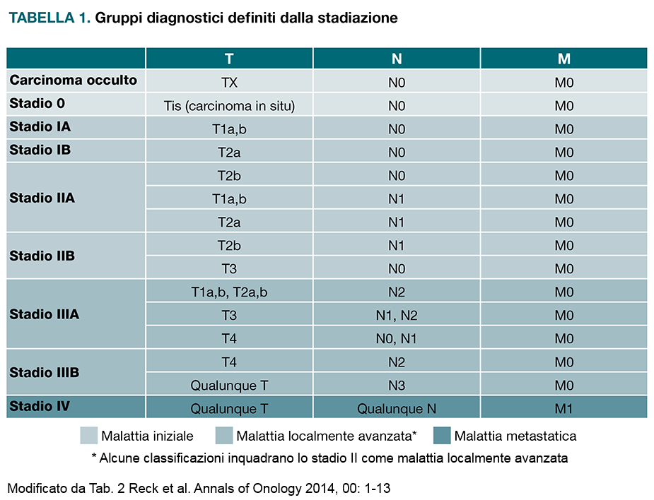
5. STADIO ATTUALE DI MALATTIA (SPECIFICARE ANCHE IL TNM E LA SEDE DI TUTTE LE EVENTUALI METASTASI):
Maggiori informazioni ______________________________________________________________
__________________________________________________________________________________
NB. Lo stadio e il TNM della malattia va indicato, facendo riferimento alla cartella clinica e/o alla lettera di dimissione al curante. Se lo stadio riportato non corrisponde ad uno di quelli riportati in tabella, chiedere delucidazioni al curante.
6. Indice di validità (Scala ECOG). Spuntare una delle opzioni seguenti:
0: paziente attivo; asintomatico _________
1: paziente attivo ma limitato nella sua autonomia, terapia sintomatica __________
2: paziente a letto o seduto per meno del 50% del tempo di veglia ______________
3: paziente a letto o seduto per più del 50% del tempo di veglia ________________
Maggiori informazioni su come ci si sente, sulle limitazioni fisiche presenti (o meno) nelle ultime 2-3 settimane, sul tipo di vita che si conduce:
____________________________________________________________________________
____________________________________________________________________________
____________________________________________________________________________
____________________________________________________________________________

7. Pregresse importanti malattie:
- _____________________________________________________________________
- _____________________________________________________________________

8. Malattie concomitanti contestualmente presenti:
- _____________________________________________________________________
- _____________________________________________________________________

9. Terapie mediche in atto per le eventuali patologie concomitanti su elencate:
- _____________________________________________________________________
- _____________________________________________________________________

10. ELENCARE QUI (con data e risultati) TUTTI I TEST EFFETTUATI PER I MARCATORI GENETICI DEL TUMORE E PER IL PD-L1:
- ___________________________________________________________________
- ___________________________________________________________________

11. PREGRESSE TERAPIE PER IL TUMORE AL POLMONE (spuntare una o più opzioni e rispondere alle eventuali domande):
- Nessuna
- Trattamento/i chirurgico/i (specificare il tipo di intervento e la data, come riportato in cartella clinica o nella lettera di dimissione al curante):
- _____________________________________________________________________
- _____________________________________________________________________
- Radioterapia/e (specificare il tipo di trattamento radiante e la data come riportato in cartella clinica o nella lettera di dimissione al curante):
- _____________________________________________________________________
- _____________________________________________________________________
- Chemioterapia/e (specificare il tipo di chemio e le date come riportato in cartella clinica o nella lettera di dimissione al curante):
- _____________________________________________________________________
- _____________________________________________________________________
- Terapie Target (a bersaglio molecolare). Specificare il tipo di terapia e le date come riportato in cartella clinica o nella lettera di dimissione al curante:
- _____________________________________________________________________
- _____________________________________________________________________
- Immunoterapia (specificare il farmaco/i usato/i e le date come riportato in cartella clinica o nella lettera di dimissione al curante):
- _____________________________________________________________________
- _____________________________________________________________________
- Altre (descrivere):
- _____________________________________________________________________
- _____________________________________________________________________

12. CENTRO/I OSPEDALIERO/I in cui si è seguiti:
- _____________________________________________________________________

13. DISPONIBILITÀ A TRASFERIRSI OLTRE-REGIONE per partecipare a uno studio sperimentale: (SI /NO) _______

14. ALTRE INFORMAZIONI che si vogliono comunicare alla Dr.ssa Anna Muroni che proverà a cercare la sperimentazione idonea, adatta alla persona ammalata]:
_____________________________________________________________________________________________________________________________________________________________________________________________________________________________________________________________________
______________________________________________________________________________________________________________________________________________________________________________

